MELERA

Zwei Hausteile zum Renovieren mit kleinem Garten

An ruhiger, sonniger Aussichtslage

……………………………………..……………..……………………………………..………..…………………….……………….

proprietà rustica con un piccolo giardino da ristrutturare

in una posizione tranquilla, soleggiata con bella vista

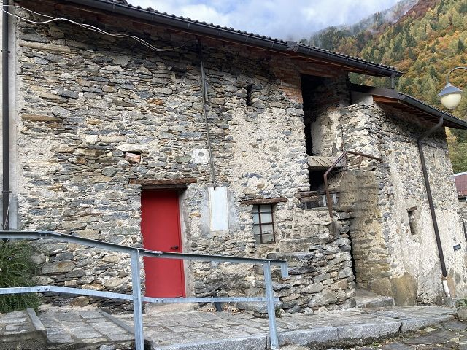

4180/3679

Fr. 140‘000. --

Standort | Umgebung

Eckdaten | Ausstattung

Wohnfläche: ca. 120 m2
Grundstückfläche: ca. 132 m2
Baujahr: 1900
Geschosse: 2
Wasser: ja
Zustand: zu renovieren
Heizung: nein
Zweitwohnsitz: ja
Parkplätze: Gemeindeparkplätze

6584 Melera, Via di Funtànn

Regione: Morobia Tal
Lage: ruhige und sonnige Lage
Aussicht: schöne Ausblick
Schulen: ja in Bellinzona
Einkauf: in den Nachbargemeinden
öffentlicher Verkehr: Verkehrsmittel: 2 min Bushaltestelle Melera
Distanz nächste Stadt: 23km
Distanz Autobahn: 23km

Beschreibung

Dieses zwei renovierungsbedürftigen 4-Zimmer-Hausteile liegen an sehr sonniger und ruhiger Lage in Melera im schönen Morobbia-Tal auf einer Höhe von 970 m ü.d.M..

Das Anwesen wurde um 1900 erbaut. Das Gebäude ist aus Stein gebaut, die Außenmauer ist in gutem Zustand, ebenso das kürzlich renovierte Dach aus Betonziegeln. Der Innenausbau muss vollständig erfolgen. Es könnten zwei Kleinwohnungen oder eine 4-Zimmer-Wohnung erstellt werden.

Das Gebäude besteht aus zwei Etagen mit einem kleinen vorgelagerten Garten von 27m2 Fläche.
Im Erdgeschoss gibt es zwei Räume, von denen einer grossflächiger ist, und am Ende des Gebäudes gibt es einen Abstellraum. Im zweiten Stock des Gebäudes sind zwei Räume vorhanden.

Ein schöner Ausblick erstreckt sich ins Tal und auf die umliegenden Berghänge. Hier findet man Ruhe und Erholung mit vielen Wandermöglichkeiten.

Die bereits bezahlte Gebühr für das Gratisparken ermöglichen das parkieren von Fahrzeugen auf den 20 m und ca. 200 m entfernten Dorfparkplätze. Die Bushaltestelle Melera befindet sich in nächster Nähe und ermöglicht es, Bellinzona in nur 30 Minuten zu erreichen. Mit dem Auto gelangt man in 20 Minuten zur Autobahn A2 in Bellinzona-Süd. Die Städte Lugano und Locarno mit ihren Seen sind 40 Autominuten entfernt.

Highlights

- sehr ruhige und sonnige Aussichtslage
- interessante Ausbaumöglichkeiten
- Bushaltestelle in nächster Nähe
- schöne Aussicht auf das Morobbia-Tal

Posizione | Dintorni

Dati salienti | Attrezzature

Spazio abitabile: circa 120 m2
Superficie del terreno: 132 m2
Anno di costruzione: 1900
Acqua: sì
Piani: 2
Condizione: da riattare
Riscaldamento: al momento non esiste
Seconda casa: si
Shopping: nei villaggi vicini
Posti auto: a 20m i parcheggi comunali gratuito

6584 Melera, Via di Funtànn

Regione: Valle Morobbia
Posizione: posizione tranquilla e soleggiata
Vista: stupenda vista delle montagne circostanti
Scuole: sì a Bellinzona
Shopping: nei villaggi vicini
Trasporto pubblico: a 20 m Fermata dell'autobus Melera
Distanza dalla prossima città: 23km
Distanza autostrada: 23km

Descrizione dell’immobile

Questi due case rustici di 4 locali da riattare si trova in una posizione molto soleggiata e tranquilla a Melera nella bella Valle di Morobbia ad un’altitudine di 970 m.s.l.m.

La proprietà è stata costruita intorno al 1900. L’edificio è fatto con materiale di pietra, il muro all’esterno ed è in buone condizioni. Per quanto riguarda il tetto, anch’esso è in buone condizioni, i materiali sono in cemento.

L’edificio consiste di due piani con un piccolo giardino di 27m2.
Al piano terra vi sono due stanze, una delle quali è abbastanza ampia, e alla fine dell’edificio vi è un ripostiglio al secondo piano dell’edificio vi sono due stanze.

Una bella vista estende verso la valle e le montagne.

Per quanto riguarda il parcheggio, a 20 metri dall’edificio c’è la possibilità di parcheggiare gratuitamente la sua auto nella zona bianca che è gratuita per i residenti del villaggio, mentre a 2 minuti dall’edificio c’è un altro parcheggio anch’esso gratuito per i residenti del villaggio. La fermata dell’autobus Melera è vicino dall’edificio e le permette di raggiungere Bellinzona in soli 30 minuti. In auto raggiungiamo la città di Bellinzona e l’ingresso alla strada autostradale verso Lugano, Locarno, Milano, ugualmente in circa 20 min. Le città Lugano e Locarno con i laghi sono raggiunibili in 40 minuti.

Highlights

- posizione panoramica molto tranquilla e soleggiata
- fermata dell’autobus a 20 metri dall´edificio
- stupenda vista di Valle Morobbia

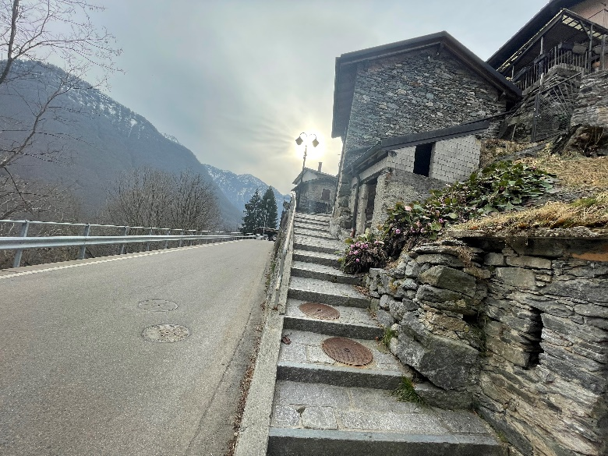

Grundstück mit schönem Blick auf die Berge / Immobile con una bella vista sulle montagne

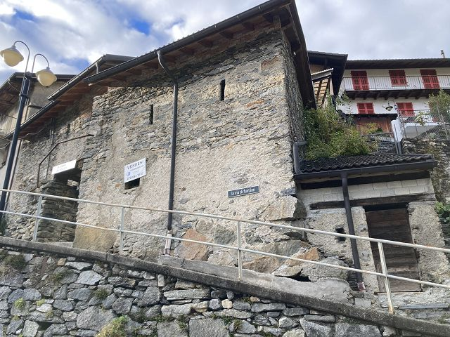

Das Gebäude/ Edificio

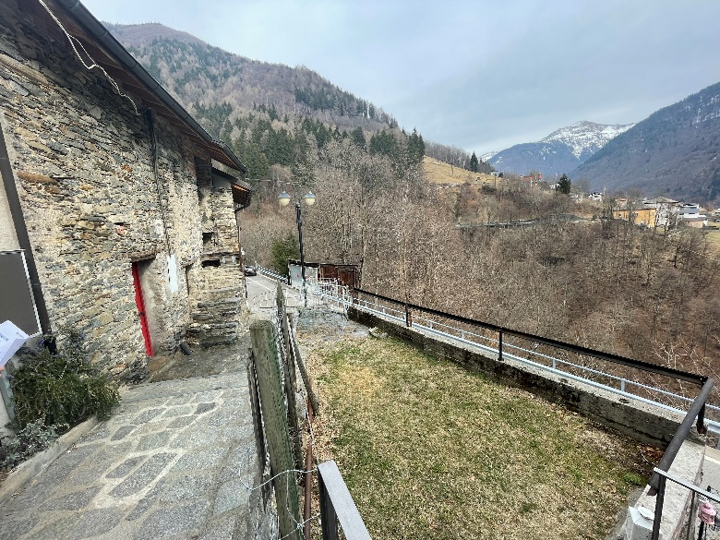

Gebäude mit einem Garten / Edificio con giardino

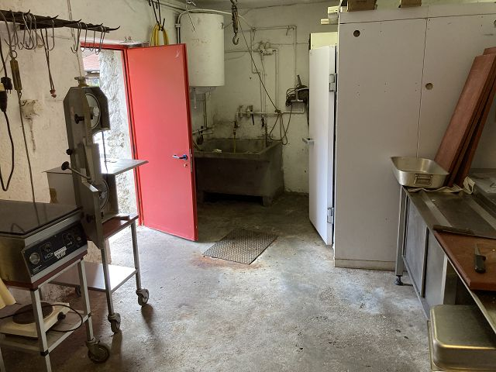

Zimmer im ersten Stock, /Prima stanza del piano

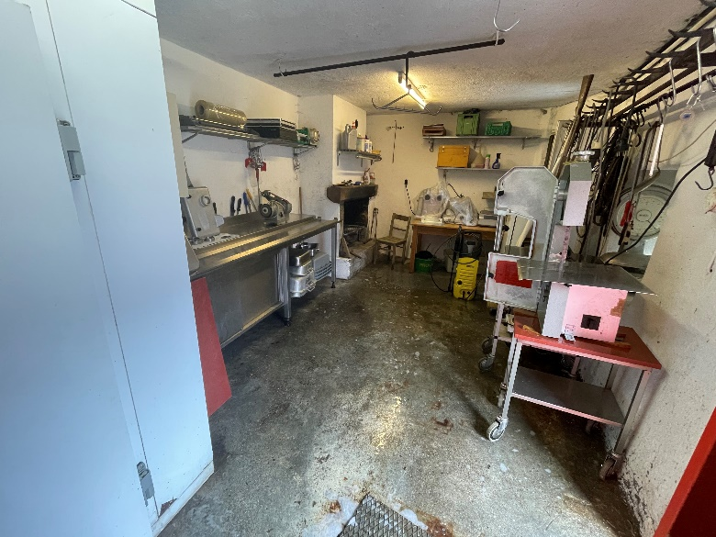

Zimmer im ersten Stock, /Prima stanza del piano

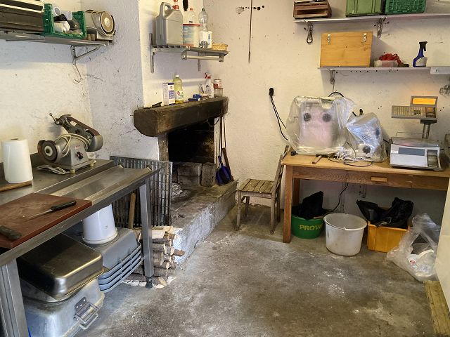

Zimmer im ersten Stock, /Prima stanza del piano
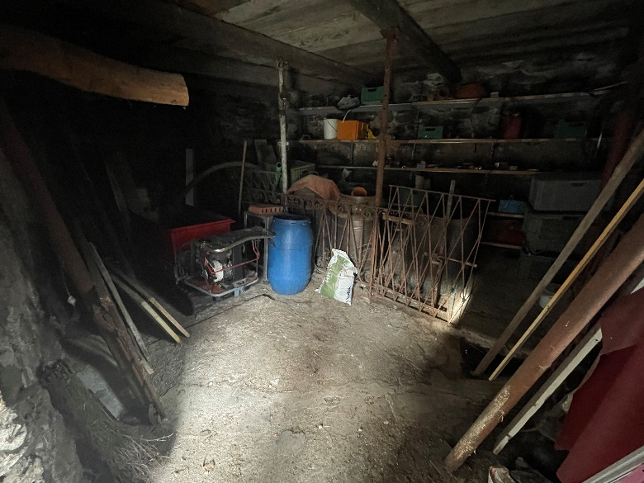

Zimmer im 1. Stock des Gebäudes/ Camera al 1º piano dell'edificio

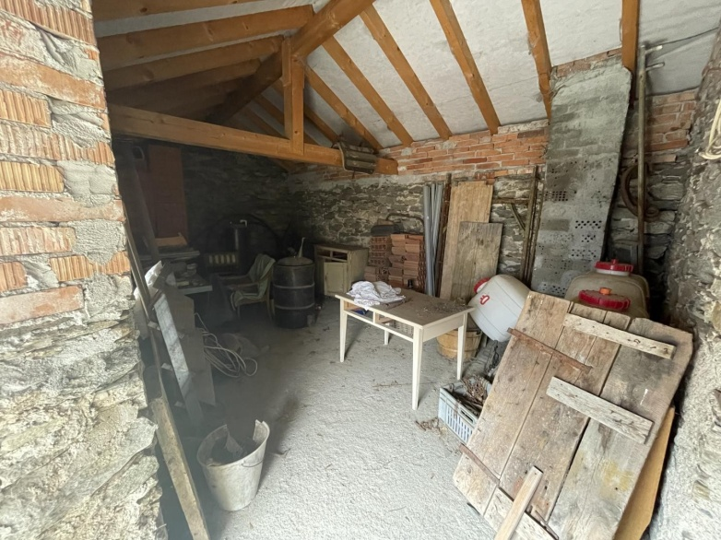

Zimmer in der zweiten Etage /La camera al 2° piano

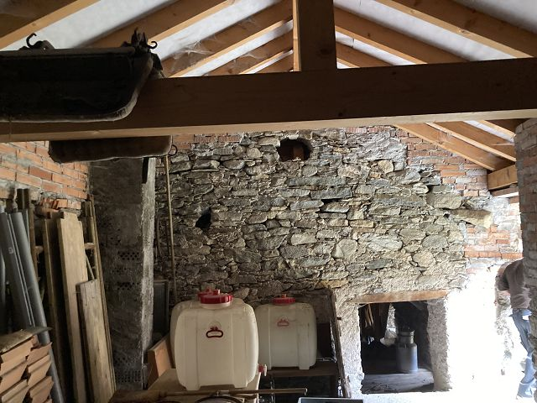

Zimmer in der zweiten Etage /La camera al 2° piano
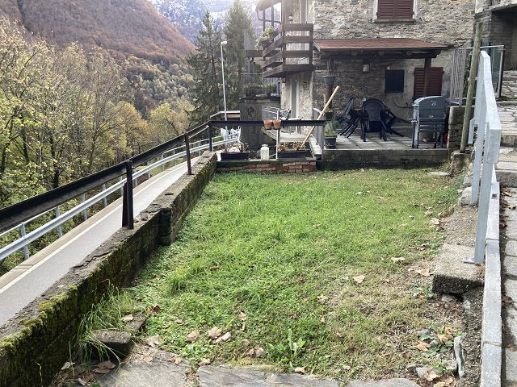

Garten / giardino

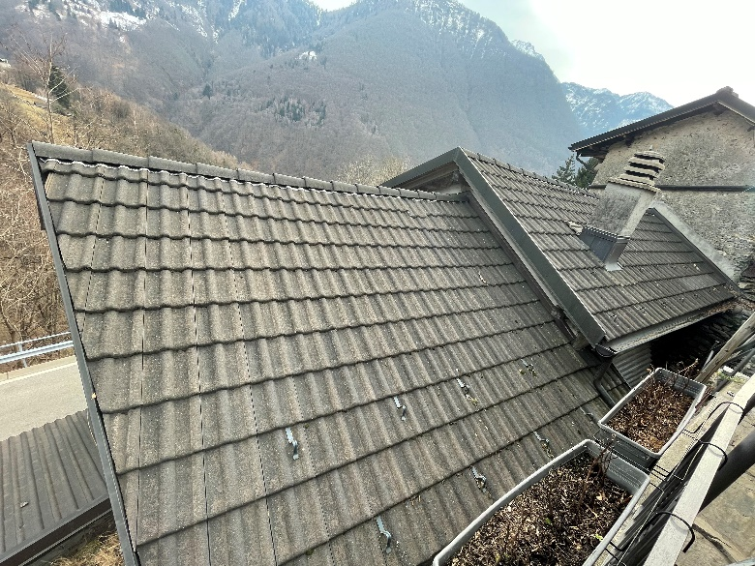

Dachbaustoffe Glasbeton, / Tetto dei materiali da costruzione cemento

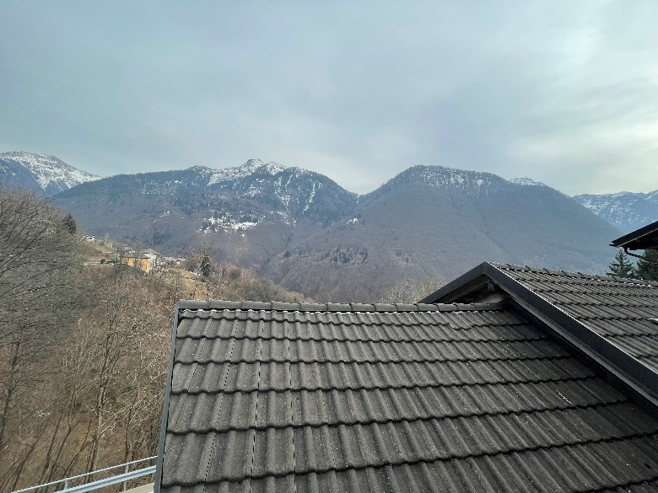

Dachbaustoffe Glasbeton / Tetto dei materiali da costruzione cemento

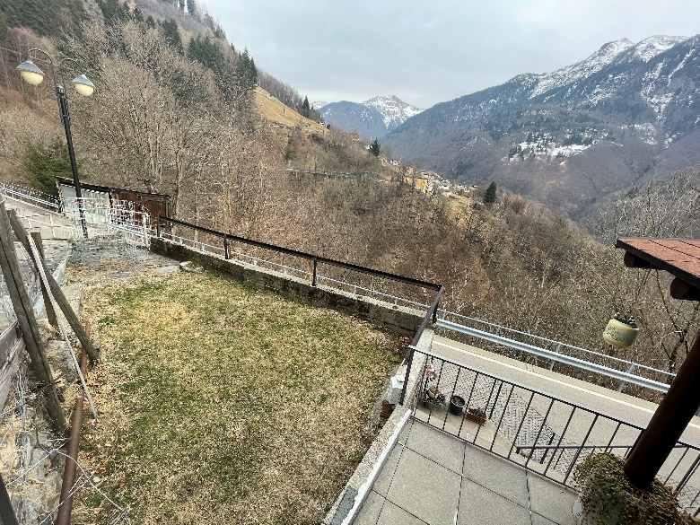

Blick auf den Garten / Vista del giardino

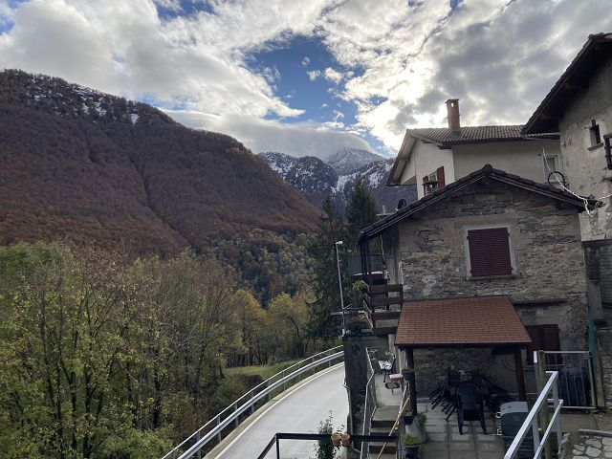

Gebäude und Blick nach Süden / Edificio e vista verso sud

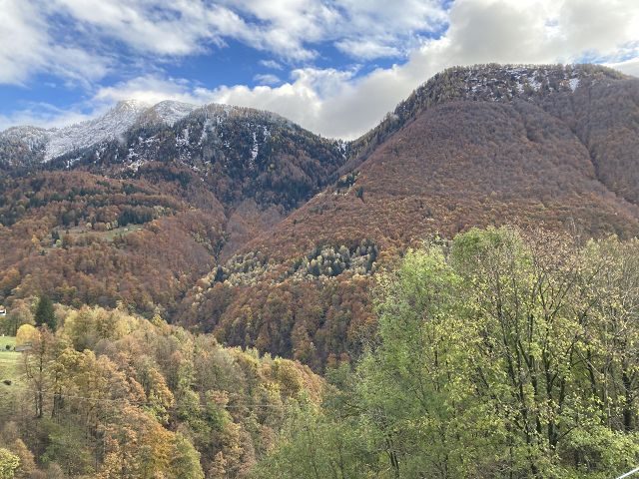

Blick nach Osten / Vista verso est

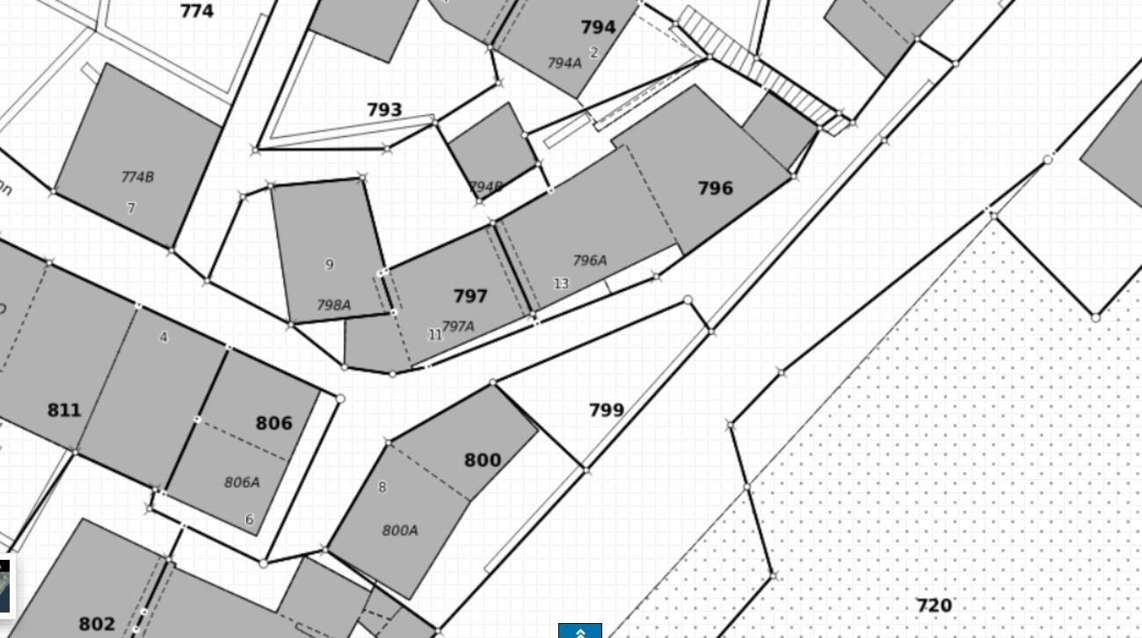

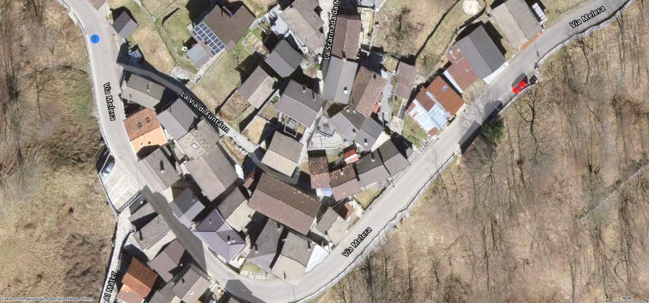

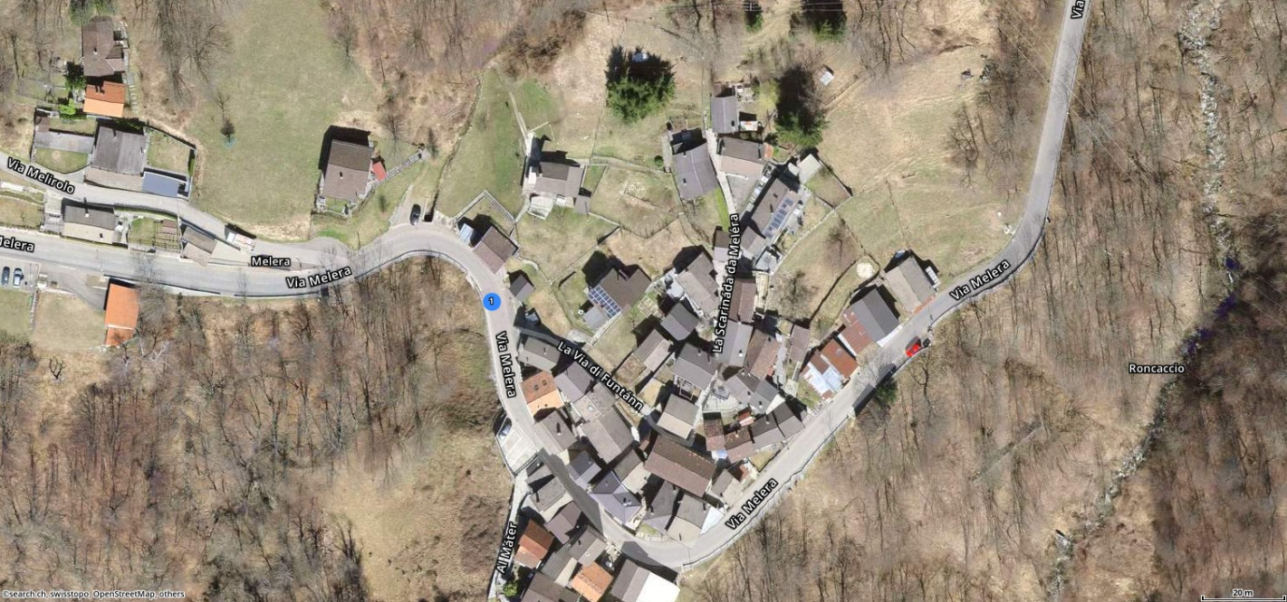

TICINO | Melera / Valle Morobbia

